Nombres completos: Isabela Grajales Montoya

Cédula: 1000100161

1. Construya la señal z(t) = x(t) + y(t) usando señales básicas (10%)

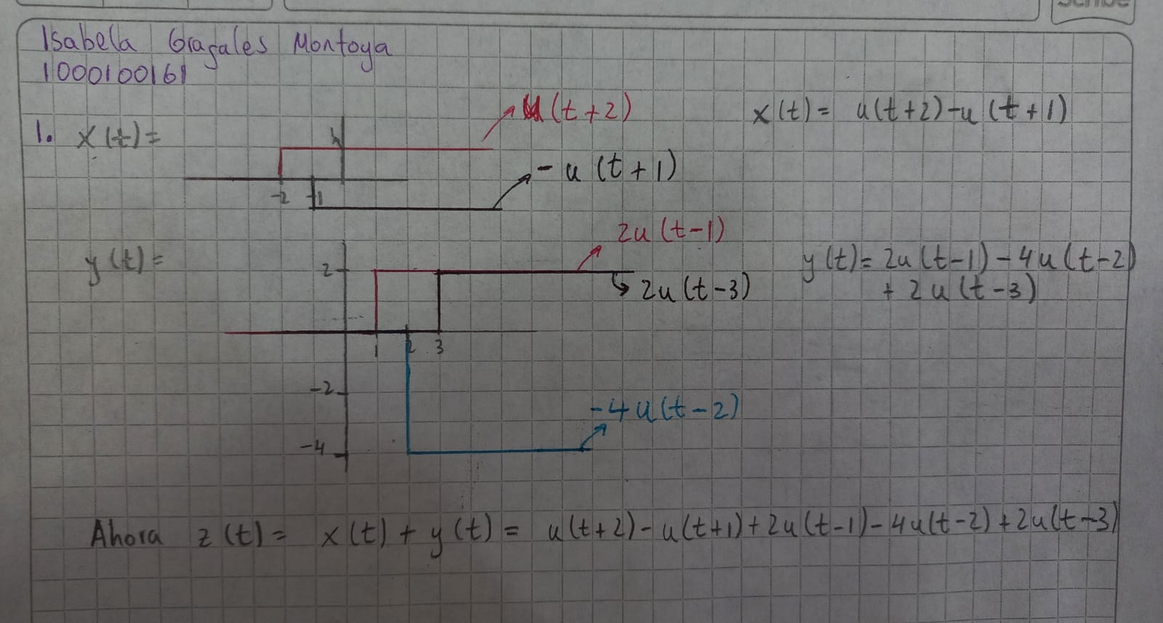

1. Grafique w(t) = z(t)\*r(2(t + k) - 6) Con k = 2(a+1) con a = último número de la cédula (10%)

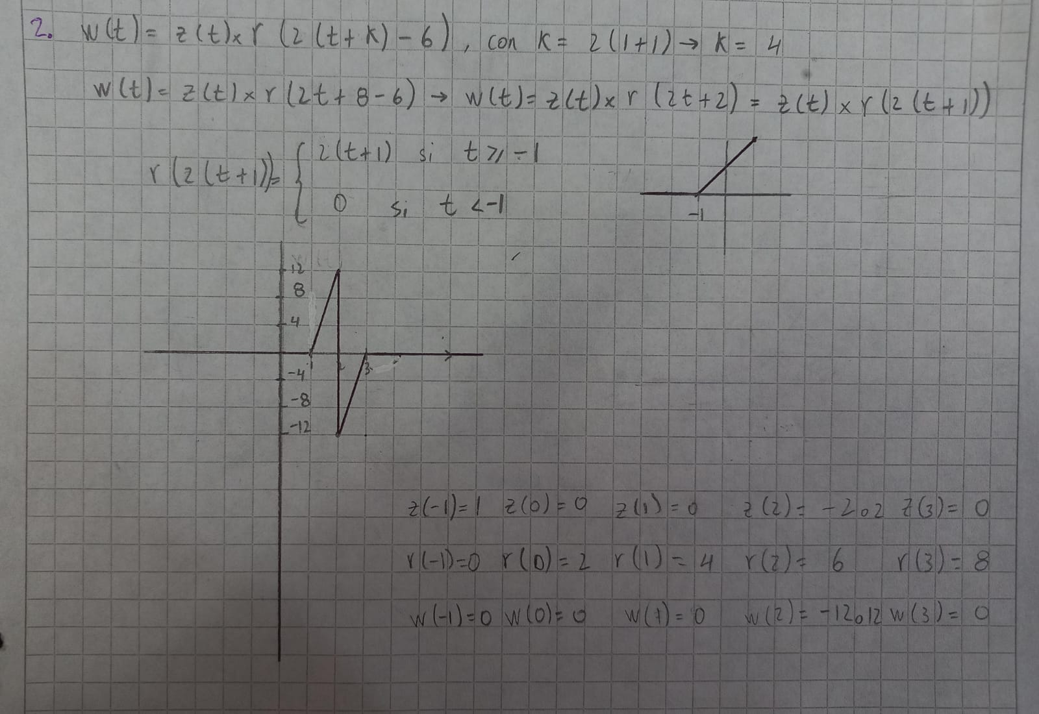

1. Encontrar la transformada de Fourier de la siguiente señal (10%)

Para el grupo de Juliana:

x(t)= 4 ∗sen(40πt + (π /4))+ k ∗ cos(80πt)+ 5 Con k = 2(a+1) con a = último número de la cédula

